

Praha, 17. 3. 2013
TZ_Kapela WE ON THE MOON je OBJEVEM ROKU a suveréně se dostává do éteru celoplošných rádií!
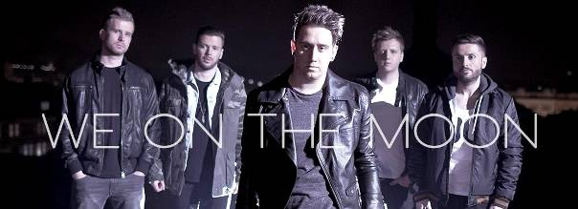
Skupina We on the Moon se stále více prosazuje na hudebním trhu a upevňuje tak svou pozici. V poslední době sklízí úspěch za úspěchem – v sobotu se stala Objevem roku 2013 v anketě Žebřík, novinka Escape From Nowhere byla nasazena do rotace Fajn rádia a zájem projevila i další rádia jako Evropa 2 či síť Kiss, která novinku zařadila do svých hitparád.

Parta We on the Moon na scéně poprvé významněji zabodovala především deskou Beating The Heroes, odkud pochází singl The Ocean Sky, který skupinu vynesl do širšího povědomí a rotoval i v éteru rádia Evropa 2. To, že se deska povedla a je úspěšná u fanoušků dokazuje také prvenství v anketě Žebřík v kategorii Objev nebo nominace v kategorii Objev hudebních cen TV Óčko.

„Z vítězství v anketě Žebřík 2013 máme obrovskou radost. Především proto, že o výsledcích téhle ankety rozhodují fanoušci, kteří posílají své hlasy skrz sms zprávy, a tím své oblíbené kapely podporují. Nesmírně si ceny i podpory rádií vážíme a těší nás, že to, co děláme, má prostě smysl. Je to pro nás ohromný impuls do budoucna,“ dodává frontman We on the Moon Tomáš Červinka.

Na debutové album skupina navázala již zmíněným singlem Escape from Nowhere, který má velmi kladné ohlasy jak u fanoušků, tak i u dramaturgů rádií a programových ředitelů. Escape From Nowhere běží v éteru Fajn rádia, je na třetím místě v Music Chart Evropy 2, v síti Kiss rádií, ale i v t-music Chart či v Óčko Chart.

„Do vysílání Fajn Radia a do našich "offair" speciálů Fajn Fresh se neustále snažím hledat čerstvě a "nečesky" znějící domácí interprety, a proto jsem na playlist zařadil také We On The Moon. Myslím že hlavně jejich novinka Escape From Nowhere má šanci stát se velkým hitem,“ komentuje singl Libor Červinka, hudební dramaturg Fajn rádia. Fajn Fresh můžete slyšet zde.

Kapela We on the Moon na sobě neustále tvrdě pracuje, v rukávu už má další dvě nové pecky. Je na co se těšit. Zároveň se připravují na nabitou koncertní šňůru se slovenskou punk-rockovou hvězdou Horkýže Slíže, s níž objedou křížem krážem Českou republiku, následně se pak objeví po boku dalších Slováku, a to formací The Paranoid.

Více informací na:
www.bandzone.cz/weonthemoon
https://www.facebook.com/pages/We-on-the-Moon/56341634742?fref=ts
www.weonthemoon.com
www.championship.cz

